|  |  |  |
| --- | --- | --- |
|  |  |  |

**T.C.**

**SİVAS CUMHURİYET ÜNİVERSİTESİ**

**MÜHENDİSLİK FAKÜLTESİ**

**BİLGİSAYAR MÜHENDİSLİĞİ BÖLÜMÜ**

|  |  |  |
| --- | --- | --- |
|  | **TEZ BAŞLIĞINI BURAYA YAZINIZ**    **Öğrencinin Adı SOYADI**  **LİSANS BİTİRME PROJESİ** |  |

**Ay-Yıl**

**SİVAS**

**TEZ BİLDİRİMİ**

Bu tezdeki bütün bilgilerin etik davranış ve akademik kurallar çerçevesinde elde edildiğini ve tez yazım kurallarına uygun olarak hazırlanan bu çalışmada bana ait olmayan her türlü ifade ve bilginin kaynağına eksiksiz atıf yapıldığını bildiririm.

İmza

Öğrencinin Adı SOYADI

Tarih:

# 

ÖZET

**TEZ BAŞLIĞINI BURAYA YAZINIZ**

**Öğrencinin Adı SOYADI**

**Danışman: Unvanı Adı SOYADI**

**Jüri**

**Danışmanın Unvanı Adı SOYADI**

**Diğer Üyenin** **Unvanı Adı SOYADI**

**Diğer Üyenin** **Unvanı Adı SOYADI**

Özet metnini yazmaya buradan başlayınız. Özet metnini yazmaya buradan başlayınız. Özet metnini yazmaya buradan başlayınız. Özet metnini yazmaya buradan başlayınız. Özet metnini yazmaya buradan başlayınız. Özet metnini yazmaya buradan başlayınız. Özet metnini yazmaya buradan başlayınız. Özet metnini yazmaya buradan başlayınız. Özet metnini yazmaya buradan başlayınız. Özet metnini yazmaya buradan başlayınız. Özet metnini yazmaya buradan başlayınız. Özet metnini yazmaya buradan başlayınız. Özet metnini yazmaya buradan başlayınız. Özet metnini yazmaya buradan başlayınız. Özet metnini yazmaya buradan başlayınız. Özet metnini yazmaya buradan başlayınız. Özet metnini yazmaya buradan başlayınız. Özet metnini yazmaya buradan başlayınız. Özet metnini yazmaya buradan başlayınız. Özet metnini yazmaya buradan başlayınız. Özet metnini yazmaya buradan başlayınız. Özet metnini yazmaya buradan başlayınız. Özet metnini yazmaya buradan başlayınız. Özet metnini yazmaya buradan başlayınız. Özet metnini yazmaya buradan başlayınız.

**Anahtar Kelimeler:** 3-5 adet anahtar kelime yazınız.

İÇİNDEKİLER

ÖZET iv

İÇİNDEKİLER v

SİMGELER VE KISALTMALAR vi

1. GİRİŞ 1

1.1. Birinci Bölüm İkinci Derece Başlık 1

1.1.1. Birinci bölüm üçüncü derece başlık 1

2. KAYNAK ARAŞTIRMASI 2

2.1. İkinci Bölüm İkinci Derece Başlık 2

2.1.1. İkinci bölüm üçüncü derece başlık 2

3. MATERYAL VE YÖNTEM 3

3.1. Üçüncü Bölüm İkinci Derece Başlık 3

3.1.1. Üçüncü bölüm üçüncü derece başlık 3

4. ARAŞTIRMA SONUÇLARI VE TARTIŞMA 4

4.1. Dördüncü Bölüm İkinci Derece Başlık 4

4.1.1. Dördüncü bölüm üçüncü derece başlık 4

5. SONUÇLAR VE ÖNERİLER 5

5.1 Sonuçlar 5

5.2 Öneriler 5

KAYNAKLAR 6

SİMGELER VE KISALTMALAR

**Simgeler**

Simgeleri yazmaya buradan başlayınız ve yazım kılavuzunda belirtildiği şekilde düzenleyiniz. Simgelerin bitiminden sonra, kısaltmalar başlığından önce bir satır boşluk bırakınız.

**Kısaltmalar**

Kısaltmaları yazmaya buradan başlayınız ve yazım kılavuzunda belirtildiği şekilde düzenleyiniz.

# 1. GİRİŞ

Giriş bölümünü yazmaya buradan başlayınız.

## 1.1. Birinci Bölüm İkinci Derece Başlık

### 1.1.1. Birinci bölüm üçüncü derece başlık

# 2. KAYNAK ARAŞTIRMASI

Kaynak araştırması bölümünü yazmaya buradan başlayınız [1].

## 2.1. İkinci Bölüm İkinci Derece Başlık

### 2.1.1. İkinci bölüm üçüncü derece başlık

# 3. MATERYAL VE YÖNTEM

Materyal ve metot bölümünü yazmaya buradan başlayınız [2]. Materyal ve Metot başlığı kullanmıyorsanız diğer kullandığınız başlığı buraya yazınız.[3]

## 3.1. Üçüncü Bölüm İkinci Derece Başlık

### 3.1.1. Üçüncü bölüm üçüncü derece başlık

…………………………………………………………………………………………………………………………………………….

Çizelge öncesinde 1.5 satır aralıklı bir satır boşluk

10 punto 1.0 satır aralıklı

1.0 satır aralıklı bir satır boşluk

Çizelge sonrasında 1.5 satır aralıklı bir satır boşluk

**Çizelge 3.1.** Atomu oluşturan taneciklerin kütleleri ve yükleri

|  |  |  |  |  |
| --- | --- | --- | --- | --- |
| Madde | F2 | Cl2 | Br2 | I2 |
| Atom çapı (Å) | 0,57 | 0,97 | 1,12 | 1,32 |
| Kaynama noktası (°C) | −188 | −34 | 59 | 184 |
| Standart şartlardaki fiziksel hali | gaz | gaz | sıvı | katı |

Dipnot (varsa)

……………………………………………………………………………………………………………………………………………

…………………………………………………………………………………………………………………………………………….

Şekil öncesinde 1.5 satır aralıklı bir satır boşluk

10 punto 1.0 satır aralıklı

1.0 satır aralıklı bir satır boşluk

Şekil açıklamasından sonra sonrasında 1.5 satır aralıklı bir satır boşluk

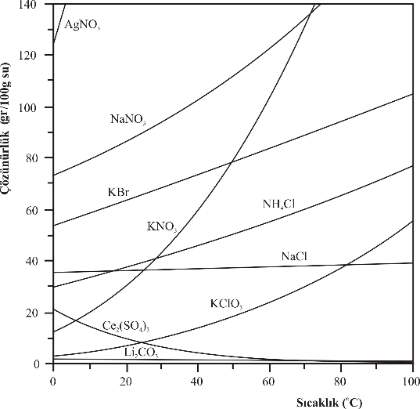

**Şekil 1.1.**  Bazı tuzların 1.0 atm basınçta sudaki çözünürlüklerinin sıcaklıkla değişimi

…………………………………………………………………………………………………………

4. ARAŞTIRMA SONUÇLARI VE TARTIŞMA

Araştırma sonuçları ve tartışma bölümünü yazmaya buradan başlayınız [4].

4.1. Dördüncü Bölüm İkinci Derece Başlık

### 4.1.1. Dördüncü bölüm üçüncü derece başlık

#### 4.1.1.1. Dördüncü bölüm dördüncü derece başlık

5. SONUÇLAR VE ÖNERİLER

## 5.1 Sonuçlar

Sonuçlar bölümünü yazmaya buradan başlayınız [5].

## 5.2 Öneriler

Öneriler bölümünü yazmaya buradan başlayınız [6].

KAYNAKLAR

[1] D. C. Ciresan, U. Meier, L. M. Gambardella, and J. Schmidhuber, “Convolutional Neural Network Committees for Handwritten Character Classification,” in *2011 International Conference on Document Analysis and Recognition*, 2011, pp. 1135–1139.

[2] A. Soffer, “Image categorization using texture features,” in *Proceedings of the Fourth International Conference on Document Analysis and Recognition*, 2002, vol. 1, pp. 233–237.

[3] A. Seker and A. Gürkan YUKSEK, “Stacked Autoencoder Method for Fabric Defect Detection,” *Sci. Sci. J.*, vol. 38, no. 2, 2017.

[4] Deniz Yuret, “Julia ve Knet ile Derin Öğrenmeye Giriş,” 2016. [Online]. Available: http://www.denizyuret.com/2016/09/julia-ve-knet-ile-derin-ogrenmeye-giris.html. [Accessed: 17-Aug-2017].

[5] W. B. Cavnar and J. M. Trenkle, “N-Gram-Based Text Categorization.”

[6] N. Yadav, A. Yadav, and M. Kumar, “History of Neural Networks,” Springer Netherlands, 2015, pp. 13–15.

IEEE standartı ile kaynakları yazınız. Makale, kitap, konfrerans, web sayfası kaynağı örnekleri verilmiştir.